Федеральное агентство по образованию
Уральский государственный технический университет – УПИ
имени первого президента России Б.Н. Ельцина
Институт образовательных информационных технологий
Факультет дистанционного образования
Кафедра_____ИСИТ__________

Курсовой проект
По Теория информационных процессов и систем № _25_
на тему: Задади о назначениях

Вариант № 25

Семестр № 7

Преподаватель Александров О.Е.
^{(ФИО)}
Студент гр. № ИТ-46012д Васильев А.Е.___
^{(ФИО)}
номер зачетной книжки

Екатеринбург
2009

_____________________________________________________________________________
Домашнее задание по___ №
^{(ДИСЦИПЛИНА)}
№ записи в книге регистрации дата регистрации 200 9 г.
Преподаватель Александров О.Е.
^{(ФИО)}
Студент Васильев А.Е.___ группа № ИТ-46012д
^{(ФИО)}
Деканат ФДО

Оглавление

Введение 3
Краткие теоретические сведения о методе назначений. 4
Венгерский способ. 5
Способ решения задачи о назначениях с помощью электронно-вычислительной машины. 8
Список литературы: 12

Введение

Среди многочисленных проблем, которые встают перед предпринимателями и руководителями коммерческих фирм довольно важной оказывается проблема распределения ресурсов по различным пунктам для обеспечения эффективного обслуживания транспортных перевозок или иных операций, которые невозможно совместить во времени.
В книге А. Кофмана и Р. Фора «Займемся исследованием операций» доступным языком описана проблема распределения работы бригад обслуживающих рейсовые перевозки пассажиров, с целью снизить расходы на рабочую силу без урезания заработной платы водителям.
Количество возможных вариантов назначений равно факториалу числа работ и ресурсов и огромно даже в небольшой задаче. Поэтому для нахождения оптимального варианта применяют специальные алгоритмы. Среди них особенно эффективен при решении З. о н. вручную т. н. венгерский метод.
Итак даже в 17 веке зная объем ресурсов(например рейсы) и объем рабочей силы(например бригада водителей) а также параметр который соответствует пункту рабочей силы при объеме ресурсов(например время ожидания), можно, не перебирая все сто-пятьсот комбинаций, распределить их максимальной эффективностью.

Краткие теоретические сведения о методе назначений.

Задача о назначениях – это задача, в которой для выполнения каждой работы требуется один и только один ресурс (один человек, одна автомашина и т.д.), а каждый ресурс может быть использован на одной и только одной работе. То есть ресурсы не делимы между работами, а работы не делимы между ресурсами. Таким образом, задача о назначениях является частным случаем ТЗ. Задача о назначениях имеет место при назначении людей на должности или работы, автомашин на маршруты, водителей на машины, при распределении групп по аудиториям, научных тем по научно-исследовательским лабораториям и т.п.
Исходные параметры модели задачи о назначениях
1. n – количество ресурсов, m – количество работ.
2. – единичное количество ресурса (), например: один работник; одн транспортное средство; одна научная тема и т.д.
3. – единичное количество работы (), например: одна должность; один маршрут; одна лаборатория.
4. – характеристика качества выполнения работы с помощью ресурса .

Венгерский способ.

Задача о назначениях - частный случай транспортной задачи, в которой количество пунктов производства и потребления равны, т.е транспортная таблица имеет форму квадрата, а объем потребления и производства в каждом пункте равен 1.
Данная задача решается с помощью алгоритма, носящего название "Венгерского метода", состоящего из 3 этапов:
1 этап:
1 Формализация проблемы в виде транспортной таблицы
2 В каждой строке таблицы найти наименьший элемент и вычесть его из всех элементов данной строки
3 Повторить ту же процедуру для столбцов
Задачей является распределение всех подлежащих назначению единиц в клетки с нулевой стоимостью. Оптимальное значение целевой функции в этом случае равно нулю.
2 этап:
1 Найти строку, содержащую только одно нулевое значение, в его клетку помещается один элемент (0 обводится квадратиком). Если такие строки отсутствуют, допустимо начать с любой строки.
2 Зачеркнуть оставшиеся нулевые значения данного столбца
3 Повторять пп.1-2, пока продолжение указанной процедуры окажется невозможным
Если окажется, что имеется несколько нулей, которым не соответствуют назначения, и которые остались незачеркнутыми, необходимо:
4 Найти столбец, содержащий только одно нулевое значение, в его клетку помещается один элемент.
5 Зачеркнуть оставшиеся нули в данной строке
6 Повторять пп.4-5, пока продолжение указанной процедуры окажется невозможным
Если выяснится, что таблица содержит неучтенные нули - повторить пп. 1-6
Если решение является допустимым, оно оптимально. Если нет - перейти к этапу 3.
3 этап: (Если решение является недопустимым)
1 Провести минимальное количество прямых через столбцы и строки матрицы таким образом, чтобы они проходили через все нули, содержащиеся в таблице
2 Найти наименьший из элементов, через которые не проходит ни одна прямая
3 Вычесть его из всех элементов, через которые не проходят прямые
4 Прибавить его ко всем элементам, лежащим на пересечении прямых
5 Элементы, через которые проходит только одна прямая, оставить неизменными
В результате в таблице появится как минимум одно новое нулевое значение. Вернуться к этапу 2 и повторить решение заново.
Пример решения задачи
Компания имеет 4 сбытовых базы и 4 заказа, которые необходимо доставить потребителям. Складские помещения каждой из баз достаточны для размещения любого из этих заказов.
Составим транспортную таблицу.
База | Потребитель | Потребитель | Потребитель | Потребитель
 | 1 | 2 | 3 | 4
A | 68 | 72 | 75 | 83
B | 56 | 60 | 58 | 63
C | 38 | 40 | 35 | 45
D | 47 | 42 | 40 | 45
Вычтем минимальные элементы по строкам (выделены полужирным), получим новую таблицу:
 | 1 | 2 | 3 | 4
A | 0 | 4 | 7 | 15
B | 0 | 4 | 2 | 7
C | 3 | 5 | 0 | 10
D | 7 | 2 | 0 | 5
Повторим ту же процедуру для столбцов:
 | 1 | 2 | 3 | 4
A | 0 | 2 | 7 | 10
B | 0 | 2 | 2 | 2
C | 3 | 3 | 0 | 5
D | 7 | 0 | 0 | 0
На рисунке ниже приведено окончательное решение задачи.
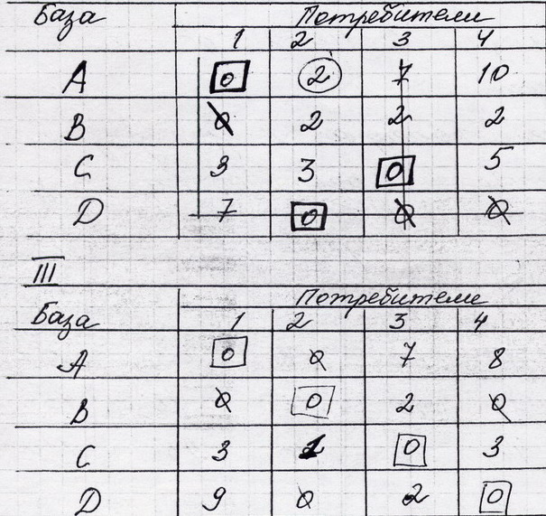
В результате в начальной таблице суммируются клетки, соответствующие выбранным элементам итоговой таблицы (по диагонали - 68+60+35+45=208), это и будет минимальное решение данной задачи. Для решения такой же задачи на максимум необходимо первоначальные значения умножить на (-1), после чего производить решение по приведенному выше алгоритму.

Способ решения задачи о назначениях с помощью электронно-вычислительной машины.
Рассмотрим такую задачу. Фирме необходимо заполнить m вакантных должностей, на которые имеются n претендентов. Каждый из них может занять любую, но одну из предлагаемых должностей. Пусть претенденты и должности пронумерованы соответственно последовательными числами от 0 до n-1 и от 0 до m-1 (см. рис.7). В силу многих обстоятельств (способности, образование, опыт, коммуникабельность и т.п.) полезность каждого кандидата для фирмы зависит от должности, на которую он будет назначен. Пусть возможный доход фирмы за конкретный промежуток времени при принятии претендента j (j=0,1,…,n-1) на должность i (i=0,1,…,m-1) известен и равен Ui,j. Матрицу U = || Ui,j || (i = 0,1,…,m-1; j = 0,1,…,n-1) назовем матрицей доходов. Если n<m, то при любых назначениях m-n должностей останутся нераспределенными. Если n>m, то n-m претендентов работу не получат. Определить такое назначение работников на должности, при котором фирма будет иметь наибольший доход. Подобное назначение называют оптимальным, а саму задачу - задачей о назначении [53, с.219-223]. Ясно, что оптимальное решение может оказаться не единственным.

адача 1. Одно решение задачи о назначениях. Написать рекурсивную программу-функцию, находящую одно из оптимальных решений задачи о назначениях при n претендентах, m должностях и матрице доходов U = || Ui,j || (i = 0,1,…,m-1; j = 0,1,…,n-1).
Решение. Пусть матрица доходов U определена вне программы, то есть искомые функции могут считать её глобальным параметром.
Рассмотрим сначала случай n£m. Решением задачи могут служить функция assign() с рекурсией по номерам работников и программа-константа assign. Поскольку в данной ситуации и рекурсия, и возвраты назад реализуются по той же самой схеме, что и в предыдущих задачах, ограничимся лишь описанием параметров функции assign() и их начальных значений, подготавливаемых программой-константой assign. Решение задачи возвращается в виде вектора ot = (ot0, ot1 ,..., otn-1, otn)T, где otj - номер должности для работника с номером j (j = 0, 1, …, n-1), а otn- доход от данного оптимального назначения.
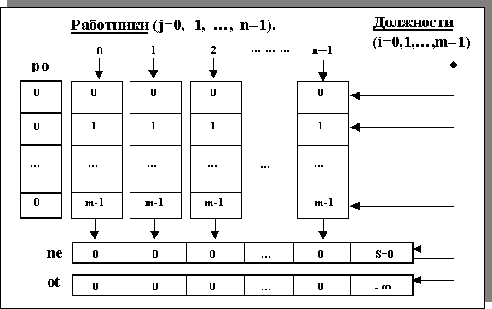
Рис. 7. Опорная схема для описания рекурсии в задаче о назначениях
Головная программа assign по размеру матрицы доходов U подготавливает фактические аргументы для рекурсивной функции assign():
n, m - количество претендентов (n) и должностей (m);

ne = (0, 0, …, 0) - нулевой вектор длины n+1 для формирования конкретного назначения и соответствующего ему дохода;

po = (0, 0 , …, 0) - нулевой вектор меток длины n для указания в процессе формирования назначения уже занятых должностей;
ot = (0, 0, …, 0, - ¥ ) - вектор длины n+1 для запоминания оптимального на текущий момент назначения;
j = 0 - номер рекурсивного вызова.
Параметры функции assign(n, m, ne, po, ot, j) имеют следующий смысл:
n, m - количество претендентов (n) и должностей (m);

ne = (ne0, ne1 ,..., nen-1, nen)T - вектор, в котором последовательно формируется очередное назначение: nej- номер должности работника с номером j (j = 0, 1, …, n-1), nen - доход фирмы от данного назначения;

po - вектор меток. Если должность i в j-м рекурсивном вызове назначается работнику с номером j, то в векторе меток этот факт фиксируется следующим образом: poi¬1. При переходе к предыдущему рекурсивному уровню или завершению построения одного из возможных назначений последняя из рассмотренных должностей высвобождается: poi=0;

ot - вектор, в котором при otn<nen запоминается очередное найденное назначение и соответствующий ему доход: ot¬ne;
j - уровень рекурсивного вызова.
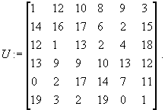
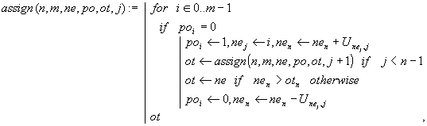
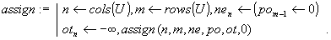
Для решения задачи о назначениях при n>m можно предложить любой из следующих двух способов.
Ввести n-m дополнительных фиктивных должностей с номерами m+1, m+2, …, n-1 и положить
Ui,j = -c (i = m+1, m+2,…,n-1; j = 0,1,…,n-1)
где с>0 - достаточно большое число: c>max(Ui,j). Решив вновь полученную “квадратную” задачу, получим назначение m претендентов на реальные m должностей.
Решить с помощью функции assign() и программы-константы assign задачу о назначениях для матрицы U = UT. Фактически рекурсия будет организована не по номерам претендентов, а по номерам должностей. Поэтому полученный ответ необходимо будет интерпретировать так: otj- номер работника с номером должности j (j = 0, 1, …, m-1), nem- доход фирмы от данного назначения.
Контрольный пример. Для приведенной выше матрицы доходов U поиск какого-либо одного из оптимальных решений задачи о назначениях проводится так: assignT = [1 0 4 5 3 2 93]. Иными словами, получено следующее назначение c доходом 93:
Номер претендента: | 0 | 1 | 2 | 3 | 4 | 5
Номер должности: | 1 | 0 | 4 | 5 | 3 | 2
адача 2. Все решения задачи о назначениях. Написать рекурсивную программу-функцию, находящую все оптимальные решения задачи о назначениях при n претендентах, m должностях и матрице доходов U = || Ui,j || (i = 0,1,…,m-1; j = 0,1,…,n-1).
Решение. Пусть, как и раньше, матрица доходов U определена вне программы, то есть искомые функции могут рассматривать её как глобальный параметр. Пусть вначале n£m.
Решением задачи могут служить рекурсивная функция assi() и программа-константа assi, являющиеся аналогами соответствующих программ предыдущей задачи. Более того, здесь те же самые параметры и их начальные значения. При вычислениях по assi() в матрице ot в виде столбцов запоминаются все найденные назначения с одним и тем же доходом. При получении назначения с большим доходом матрица ot начинает формироваться заново.
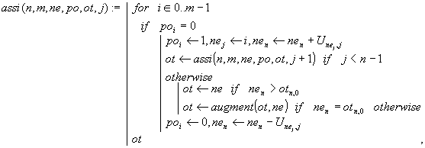
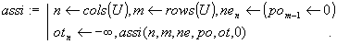
Решение задачи о назначениях при n>m в данном случае проводится точно так же, как и в предыдущей задаче.
Контрольный пример. Для приведенной выше матрицы доходов U поиск всех оптимальных решений задачи о назначениях проводится так:
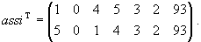

Список литературы:

- Кофман А., Фор Р. Займемся исследованием операций. М: Мир, 1966г.
- Сайт www.mp.ustu.ru

